Лабораторная работа №3

Дисциплина: Информационная безопасность

Губина Ольга Вячеслвовна

Содержание

# 1 Цель работы

Получение практических навыков работы в консоли с атрибутами файлов для групп пользователей.

# 2 Задание

* Произвести работу в консоли с атрибутами от имени пользователя *guest*;
* Сотавить опытным путем от пользователя *guest2* таблицы “Установленные права и разрешенные действия” и “Минимальные права для совершения операций”.

# 3 Теоретическое введение

В данной лабораторной работе нам предстоит поработать с правами доступа файлов и директорий. **Права доступа** определяют, какие действия конкретный пользователь может или не может совершать с определенным файлами и каталогами.

Есть 3 вида разрешений. Они определяют права пользователя на 3 действия: чтение, запись и выполнение. В Linux эти действия обозначаются вот так:

* **r** — read (чтение) — право просматривать содержимое файла;
* **w** — write (запись) — право изменять содержимое файла;
* **x** — execute (выполнение) — право запускать файл, если это программа или скрипт.

У каждого файла есть 3 группы пользователей, для которых можно устанавливать права доступа.

* **owner** (владелец) — отдельный человек, который владеет файлом. Обычно это тот, кто создал файл, но владельцем можно сделать и кого-то другого.
* **group** (группа) — пользователи с общими заданными правами.
* **others** (другие) — все остальные пользователи, не относящиеся к группе и не являющиеся владельцами.[1]

Чтобы увидеть текущие назначения владельца, вы можете использовать команду ls -l. Эта команда показывает пользователя и группу-владельца.

С помощью команды ls вы можете отобразить владельца файлов в данном каталоге. Иногда может оказаться полезным получить список всех файлов в системе, в которых в качестве владельца указан данный пользователь или группа. Для этого вы можете использовать find. Аргумент find -user может быть использован для этой цели.

Чтобы применить соответствующие разрешения, первое, что нужно учитывать, это владение. Для этого есть команда chown.[2]

Для того, чтобы позволить обычным пользователям выполнять программы от имени суперпользователя без знания его пароля была придумана такая вещь, как SUID и SGID биты. Рассмотрим эти полномочия подробнее.

* **SUID** - если этот бит установлен, то при выполнении программы, id пользователя, от которого она запущена заменяется на id владельца файла. Фактически, это позволяет обычным пользователям запускать программы от имени суперпользователя;
* **SGID** - этот флаг работает аналогичным образом, только разница в том, что пользователь считается членом группы, с которой связан файл, а не групп, к которым он действительно принадлежит. Если SGID флаг установлен на каталог, все файлы, созданные в нем, будут связаны с группой каталога, а не пользователя. Такое поведение используется для организации общих папок;
* **Sticky-bit** - этот бит тоже используется для создания общих папок. Если он установлен, то пользователи могут только создавать, читать и выполнять файлы, но не могут удалять файлы, принадлежащие другим пользователям.[3]

# 4 Выполнение лабораторной работы

1. В предыдущей лабораторной работе пользователь guest уже был создан, заново это делать мы не будем.
2. Теперь уже создадим учётную запись пользователя guest2 (использую учётную запись администратора) (рис. ??): useradd guest.

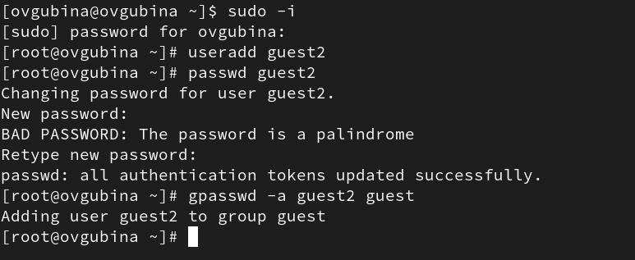

Создание учетной записи guest

1. Зададим пароль для пользователя guest (использую учётную запись администратора) (рис. ??): passwd guest.
2. Добавила пользователя guest2 в группу guest: gpasswd -a guest2 guest (рис. ??).
3. Зашли под обоих пользователей. Определим директорию, в которой находимся на обоих пользователях, командой pwd(рис. ??-??). Сравниv её с приглашением командной строки. В командной строке видим символ ~, что свидетельствует о том, что мы находимся в домашней директории. Определим, является ли она действительно домашней директорией, введя команду cd, которая позволяет перейти в домашнюю директорию. Видим, что ничего не меняется. **Мы находимся в своей домашней директории.**

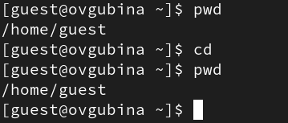

Домашняя директория пользователя guest

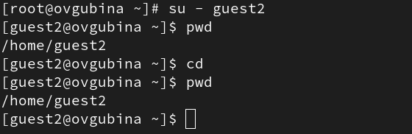

Домашняя директория пользователя guest2

1. Уточним имя пользователя командой whoami (рис. ??).

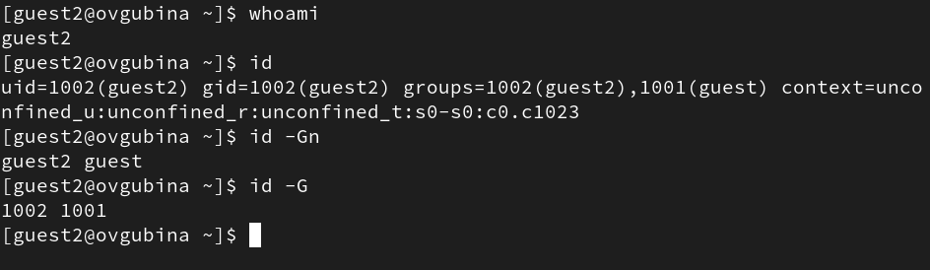

Информация о пользователе guest2

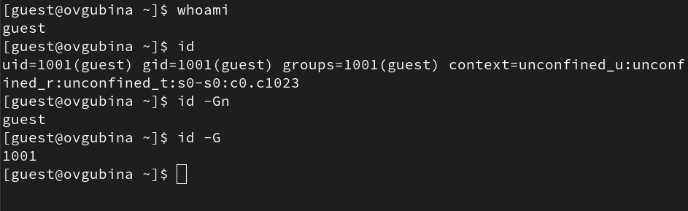

Информация о пользователе guest

Команда whoami дала нам понять, что имя пользователя - **guest** и **guest2**. В начале приглашения командной строки как раз указано имя нашего пользователя - все сходится.

1. Уточним имя пользователя, его группу, а также группы, куда входит пользователь, командой id (рис. ??).

Видим следующие данные: uid = 1001(guest), gid = 1001(guest), groups = 1001(guest) - для guest (рис. ??); uid = 1002(guest2), gid = 1002(guest2), groups = 1002(guest2),1001(guest) - для guest2 (рис. ??).

Также рассматриваются команды id -Gn - показывает названия групп пользователя, id -G - id групп пользователя (рис. ??-??).

Сравним вывод id с выводом команды groups (рис. ??-??).

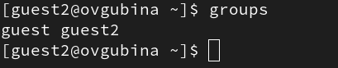

Группы guest2

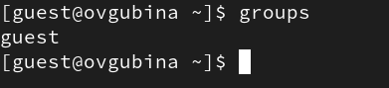

Группы guest

Данная команда показывает группы текущего пользователя, аналогично выводу команды id.

1. Просмотрим файл /etc/passwd (рис. ??):

cat /etc/passwd

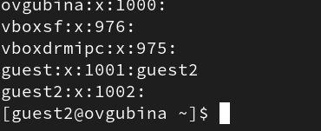

Файл /etc/passwd

Найдем в нем предпоследнюю запись - запись о группе guest (рис. ??). Данная строка показывает, что guest имеет gid = 1001 и в ней состоит пользвоатель guest2 (кроме пользователя владельца guest - он тут не показывается).

Последняя строка - группа gues2 имеющая gid = 1002, список пользователей в ней пуст, т.к. в ней состоит только владелец guest2.

1. От имени пользователя guest2 выполните регистрацию пользователя guest2 в группе guest командой newgrp guest (??).

Регистрация пользователя в группе

Регистрация пользователя в группе

1. От имени пользователя guest измените права директории /home/guest, разрешив все действия для пользователей группы: chmod g+rwx /home/guest (рис. ??).

Разрешения для пользователей группы

Разрешения для пользователей группы

1. От имени пользователя guest снимите с директории /home/guest/dir1 все атрибуты командой chmod 000 dirl (рис. ??).

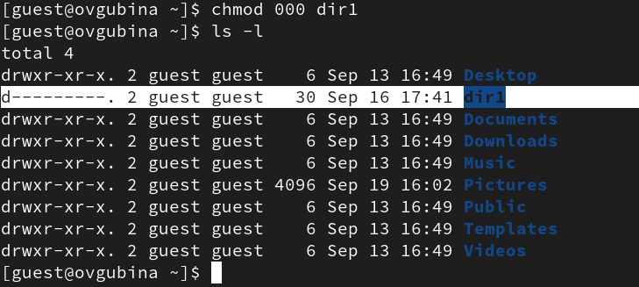

Удаление атрибутов

Проверим правильность выполнения с помощью команды ls -l (рис. ??).

Видим, что теперь на директорию dir1 нет никаких прав.

1. Заполните таблицу «Установленные права и разрешённые действия для групп», выполняя действия от имени владельца директории (файлов), определив опытным путём, какие операции разрешены, а какие нет. Если операция разрешена, занесите в таблицу знак «+», если не разрешена, знак «-».

Для опрделения опытным путем будем использовать следующие действияв соответствие со столбцами таблицы:

* cd dir1 - смена директории;
* touch <новый_файл> - создание файла;
* rm <новый_файл> - удаление файла;
* ls -l (dir1) - просмотр файлов в директории;
* echo "test" > <файл_с_установленными_правами> - запись в файл;
* cat <файл_с_установленными_правами> - чтение файла;
* mv <файл_с_установленными_правами> <переименование> - переименование файла;
* chattr <атрибуты> <файл_с_установленными_правами> смена атрибутов файла.

В качесвте примера приведу осуществление проверки для прав доступа d---rwx--- (070), ----------(000) (рис. ??), d---rwx--- (070), ------x---(010) (рис. ??), d---rwx--- (070), -----w----(020) (рис. ??), d---rwx--- (070), -----wx---(030) (рис. ??), d---rwx--- (070), ----r-----(400) (рис. ??), d---rwx--- (070), ----r-x---(050) (рис. ??), d---rwx--- (070), ----rw----(060) (рис. ??), d---rwx--- (070), ----rwx---(070) (рис. ??).

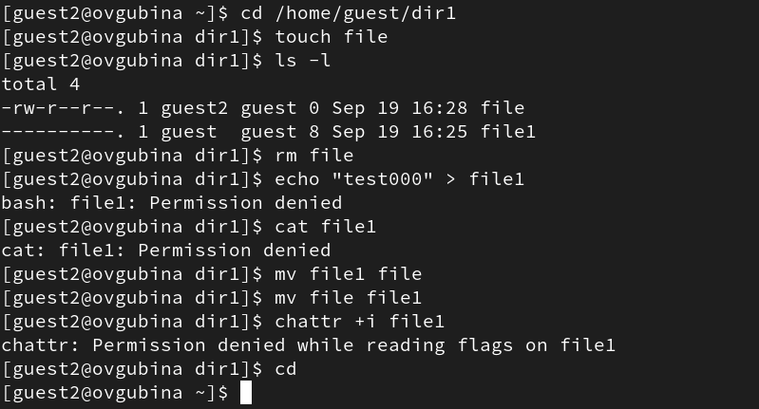

d(070), -(000)

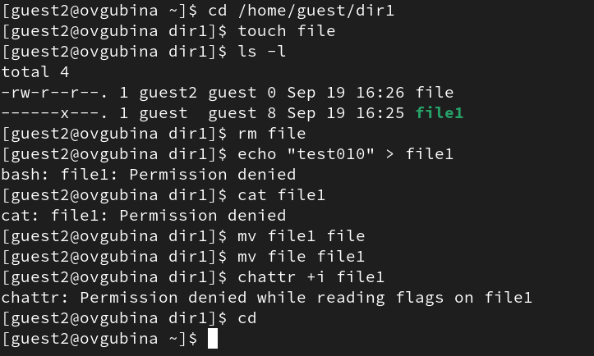

d(070), -(010)

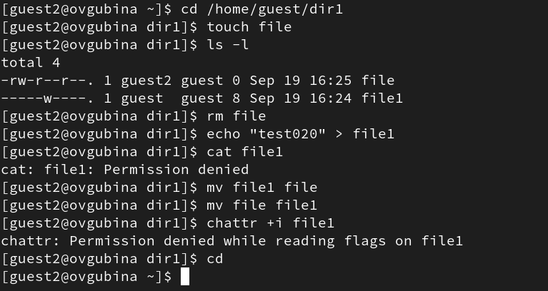

d(070), -(020)

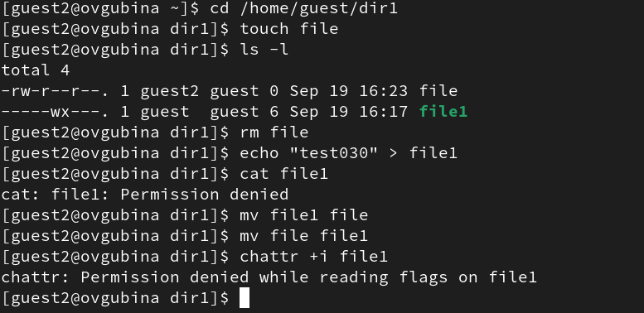

d(070), -(030)

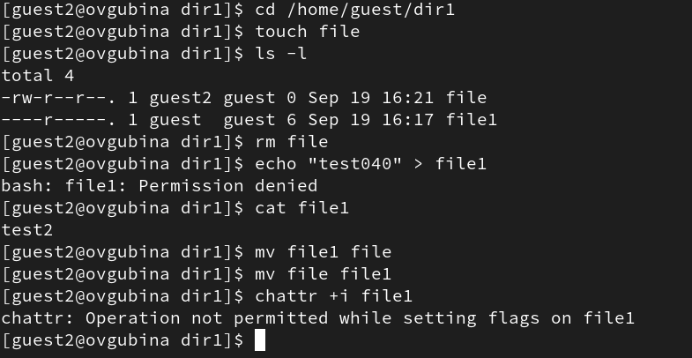

d(070), -(040)

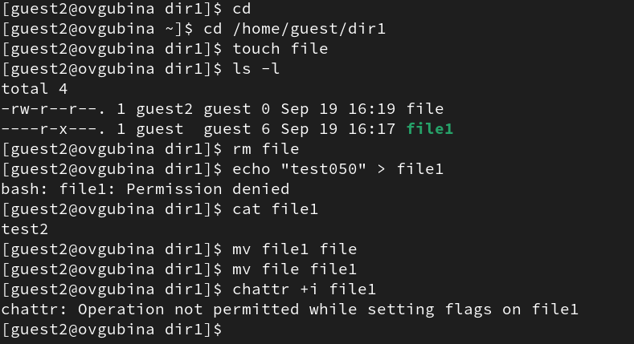

d(070), -(050)

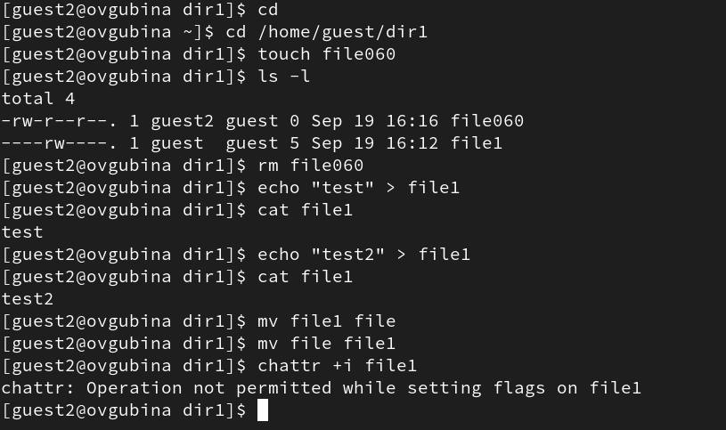

d(070), -(060)

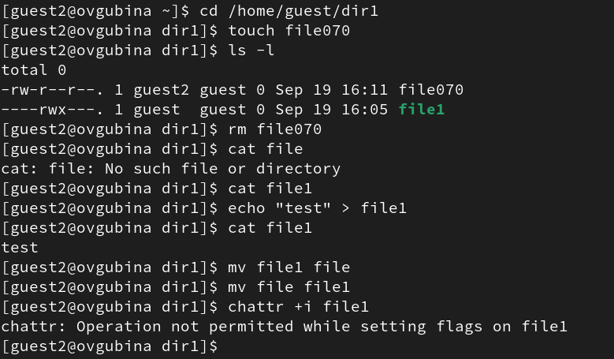

d(070), -(070)

Заполненная табл. 1 краткого описания стандартных каталогов Unix.

Table 1: Установленные права и разрешенные действия для групп

| Права директории | Права файла | Создание файла | Удаление файла | Запись в файл | Чтение файла | Смена директории | Просмотр файлов директории | Переименование файла | Смена аттрибутов файла |
| --- | --- | --- | --- | --- | --- | --- | --- | --- | --- |
| --------- (000) | --------- (000) | - | - | - | - | - | - | - | - |
| --------- (000) | -----x--- (010) | - | - | - | - | - | - | - | - |
| --------- (000) | ----w---- (020) | - | - | - | - | - | - | - | - |
| --------- (000) | ----wx--- (030) | - | - | - | - | - | - | - | - |
| --------- (000) | ---r----- (040) | - | - | - | - | - | - | - | - |
| --------- (000) | ---r-x--- (050) | - | - | - | - | - | - | - | - |
| --------- (000) | ---rw---- (060) | - | - | - | - | - | - | - | - |
| --------- (000) | ---rwx--- (070) | - | - | - | - | - | - | - | - |
| -----x--- (010) | --------- (000) | - | - | - | - | + | - | - | - |
| -----x--- (010) | -----x--- (010) | - | - | - | - | + | - | - | - |
| -----x--- (010) | ----w---- (020) | - | - | + | - | + | - | - | - |
| -----x--- (010) | ----wx--- (030) | - | - | + | - | + | - | - | - |
| -----x--- (010) | ---r----- (040) | - | - | - | + | + | - | - | + |
| -----x--- (010) | ---r-x--- (050) | - | - | - | + | + | - | - | + |
| -----x--- (010) | ---rw---- (060) | - | - | + | + | + | - | - | + |
| -----x--- (010) | ---rwx--- (070) | - | - | + | + | + | - | - | + |
| ----w---- (020) | --------- (000) | - | - | - | - | - | - | - | - |
| ----w---- (020) | -----x--- (010) | - | - | - | - | - | - | - | - |
| ----w---- (020) | ----w---- (020) | - | - | - | - | - | - | - | - |
| ----w---- (020) | ----wx--- (030) | - | - | - | - | - | - | - | - |
| ----w---- (020) | ---r----- (040) | - | - | - | - | - | - | - | - |
| ----w---- (020) | ---r-x--- (050) | - | - | - | - | - | - | - | - |
| ----w---- (020) | ---rw---- (060) | - | - | - | - | - | - | - | - |
| ----w---- (020) | ---rwx--- (070) | - | - | - | - | - | - | - | - |
| ----wx--- (030) | --------- (000) | + | + | - | - | + | - | + | - |
| ----wx--- (030) | -----x--- (010) | + | + | - | - | + | - | + | - |
| ----wx--- (030) | ----w---- (020) | + | + | + | - | + | - | + | - |
| ----wx--- (030) | ----wx--- (030) | + | + | + | - | + | - | + | - |
| ----wx--- (030) | ---r----- (040) | + | + | - | + | + | - | + | + |
| ----wx--- (030) | ---r-x--- (050) | + | + | - | + | + | - | + | + |
| ----wx--- (030) | ---rw---- (060) | + | + | + | + | + | - | + | + |
| ----wx--- (030) | ---rwx--- (070) | + | + | + | + | + | - | + | + |
| ---r----- (040) | --------- (000) | - | - | - | - | - | + | - | - |
| ---r----- (040) | -----x--- (010) | - | - | - | - | - | + | - | - |
| ---r----- (040) | ----w---- (020) | - | - | - | - | - | + | - | - |
| ---r----- (040) | ----wx--- (030) | - | - | - | - | - | + | - | - |
| ---r----- (040) | ---r----- (040) | - | - | - | - | - | + | - | - |
| ---r----- (040) | ---r-x--- (050) | - | - | - | - | - | + | - | - |
| ---r----- (040) | ---rw---- (060) | - | - | - | - | - | + | - | - |
| ---r----- (040) | ---rwx--- (070) | - | - | - | - | - | + | - | - |
| ---r-x--- (050) | --------- (000) | - | - | - | - | + | + | - | - |
| ---r-x--- (050) | -----x--- (010) | - | - | - | - | + | + | - | - |
| ---r-x--- (050) | ----w---- (020) | - | - | + | - | + | + | - | - |
| ---r-x--- (050) | ----wx--- (030) | - | - | + | - | + | + | - | - |
| ---r-x--- (050) | ---r----- (040) | - | - | - | + | + | + | - | + |
| ---r-x--- (050) | ---r-x--- (050) | - | - | - | + | + | + | - | + |
| ---r-x--- (050) | ---rw---- (060) | - | - | + | + | + | + | - | + |
| ---r-x--- (050) | ---rwx--- (070) | - | - | + | + | + | + | - | + |
| ---rw---- (060) | --------- (000) | - | - | - | - | - | + | - | - |
| ---rw---- (060) | -----x--- (010) | - | - | - | - | - | + | - | - |
| ---rw---- (060) | ----w---- (020) | - | - | - | - | - | + | - | - |
| ---rw---- (060) | ----wx--- (030) | - | - | - | - | - | + | - | - |
| ---rw---- (060) | ---r----- (040) | - | - | - | - | - | + | - | - |
| ---rw---- (060) | ---r-x--- (050) | - | - | - | - | - | + | - | - |
| ---rw---- (060) | ---rw---- (060) | - | - | - | - | - | + | - | - |
| ---rw---- (060) | ---rwx--- (070) | - | - | - | - | - | + | - | - |
| ---rwx--- (070) | --------- (000) | + | + | - | - | + | + | + | - |
| ---rwx--- (070) | -----x--- (010) | + | + | - | - | + | + | + | - |
| ---rwx--- (070) | ----w---- (020) | + | + | + | - | + | + | + | - |
| ---rwx--- (070) | ----wx--- (030) | + | + | + | - | + | + | + | - |
| ---rwx--- (070) | ---r----- (040) | + | + | - | + | + | + | + | + |
| ---rwx--- (070) | ---r-x--- (050) | + | + | - | + | + | + | + | + |
| ---rwx--- (070) | ---rw---- (060) | + | + | + | + | + | + | + | + |
| ---rwx--- (070) | ---rwx--- (070) | + | + | + | + | + | + | + | + |

1. На основании заполненной таблицы 1 определите те или иные минимально необходимые права для выполнения операций внутри директории dir1, заполните табл. 2.

Table 2: Минимальные права для совершения операций для пользователей, входящих в группу

| Операция | Минимальные права на директорию | Минимальные права на файл |
| --- | --- | --- |
| Создание файла | d----wx---(030) | ----------(000) |
| Удаление файла | d----wx---(030) | ----------(000) |
| Чтение файла | d-----x---(010) | ----r-----(040) |
| Запись в файл | d-----x---(010) | -----w----(020) |
| Переименование файла | d----wx---(030) | ----------(000) |
| Создание поддиректории | d----wx---(030) | ----------(000) |
| Удаление поддиректории | d----wx---(030) | ----------(000) |

# 5 Выводы

Получила практические навыки работы в консоли с атрибутами файлов для групп пользователей.

# Список литературы

1. Права доступа в Linux [Электронный ресурс]. 2023. URL: <https://codechick.io/tutorials/unix-linux/unix-linux-permissions>.

2. Права в Linux (chown, chmod, SUID, GUID, sticky bit, ACL, umask) [Электронный ресурс]. 2023. URL: <https://habr.com/ru/articles/469667/>.

3. Права доступа к файлам в Linux [Электронный ресурс]. 2023. URL: <https://losst.pro/prava-dostupa-k-fajlam-v-linux>.